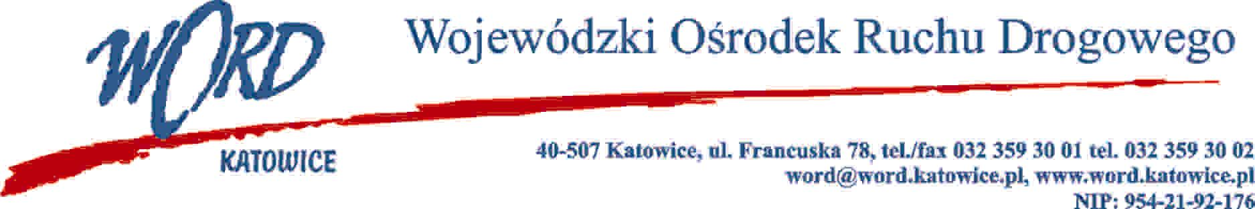
Katowice, dnia 9.08.2023 r.
AT-ZP.262.7.12.2023.ŁŻ
Informacja o wyborze oferty najkorzystniejszej
Dotyczy: postępowania o udzielenie zamówienia publicznego pn.: „Przebudowa budynku usługowo – administracyjnego na potrzeby nowej siedziby Krajowego Centrum BRD oraz przebudowa wewnętrznej infrastruktury technicznej (instalacje C.O. i WOD-KAN, wentylacja mechaniczna, instalacja gazowa, instalacja elektryczna i teletechniczna), przebudowa ciągu pieszo – jezdnego, przebudowa i wykonanie nowych miejsc postojowych, budowa miasteczka rowerowego, przebudowa wewnętrznej instalacji kanalizacji deszczowej oraz wewnętrznej instalacji oświetlenia zewnętrznego” – etap II.
Działając na podstawie art. 253 ust. 1 pkt 1 i ust. 2 ustawy z 11 września 2019 r. Prawo zamówień publicznych (Dz. U. z 2022 r., 1710 ze zm.), Zamawiający informuje o wyniku postępowania.
Wykaz ofert złożonych w przedmiotowym postępowaniu wraz z ilością przyznanych punktów :
Lp. | Nazwa i adres firmy | Kryterium „Cena oferty”  60% | Kryterium „Okres rękojmi”  40% | Suma przyznanych punktów
1 | ARSEM Marcin Piaszczak Ul. Przyjazna 13/2 40-466 Katowice NIP: 9542462428 | 1 879 750,00 zł  60,00 pkt | 60 miesięcy  40,00 pkt | 100 pkt
2 | Konsorcjum firm:  - BEN-BUD Sp. z o.o., 44-240 Żory ul. Gajowa 68 – Lider Konsorcjum NIP:6511727309  - BEN-BUD Janusz Benisz 44-240 Żory, ul. Gajowa 68 – Partner Konsorcjum NIP:6511400815 | 2 539563,58 zł  44,41 pkt | 60 miesięcy  40,00 pkt | 84,41 pkt
Umowa z wybranym Wykonawcą zostanie zawarta z uwzględnieniem terminu wskazanego w art. 308 ust 2 ustawy Pzp. Uzasadnienie wyboru: Wybrana oferta Wykonawcy ARSEM Marcin Piaszczak Ul. Przyjazna 13/2, 40- 466 Katowice spełnia wszystkie wymagania Zamawiającego oraz jest ofertą najkorzystniejszą.
W oryginale podpis:
Dyrektor WORD – Krzysztof Przybylski

